المقطع01: الحياة المدرسية
المهمة الجزئية01
اليوم نعود إلى المدرسة
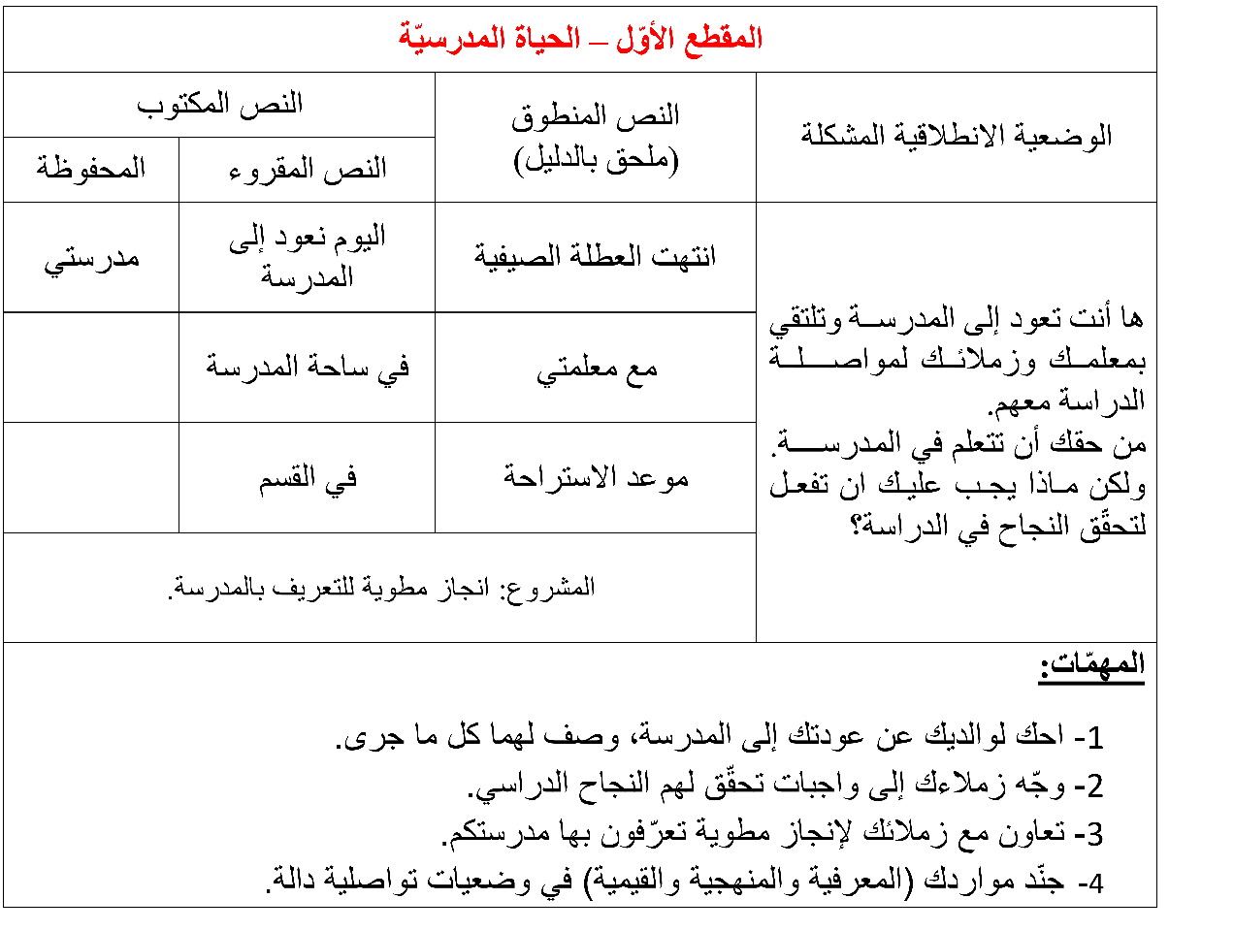


انتهت العطلة

في مساء آخر يوم من العطلة ، قال علي لأمّه : متى سأعود الى المدرسة ؟
علي لقد اشتقت اليها كثيرا يا أمي ، ألتقي فيها بأصدقائي ومعلمتي .
قالت ليلى : وأنا أيضا مشتاقة لمدرستي ، أتعلم في القسم مع معلمتي ؛ لي صديقات أريد أن ألتقي بهن
الأم : نعم غدا في الصباح ستذهبان الى المدرسة وتلتقيان بأصدقائكما وتفرحان بالعودة إلى المدرسة . كم أنا سعيدة بذلك .
الأب : وأنا سعيد بعودتكما الى المدرسة، فهي مكان للتربية والتعليم، اسمعا جيدا لمعلمتكما، وكونا مهذبين
ليلى : أبي أرجوك ، أريد أن ترافقنا غدا الى المدرسة .
الأب : إن شاء الله يا بنيتي . .

المقطــــع التعلّمــي1: الحياة المدرسية |  | الفوج : السنة 20 ابتدائي
الميدان : فهم المنطوق |  | الأسبوع : 01
النشاط : فهم المنطوق (أسمع وأفهم) |  | الحصة : 01
الــمحــتــوى : انتهت العطلة |  | المدة : 30د
الهدف التعلمي: يتصرف بكيفية تدل على اهتمامه لما يسمع مراعيا آداب الاستماع والحديث، يجيب عن الأسئلة ويتفاعل مع النص.
الـمـراحل | الوضعيات التعليمية التعلّمية والنشاطات المقترحة |  | المؤشرات
مرحلة الانطلاق | السياق : قراءة نص الوضعية الانطلاقية الأم قراءة متأنية .  التعليمة : مناقشة المتعلمين حول نص المشكلة لاستخراج المهمات مع التركيز على المهمة الأولى.  -حدّث والديك عن عودتك على المدرسة ، واصفا لهم كل ما جرى.  -في رأيك على ماذا سيتحدث هذا النّص تحت عنوان انتهت العطلة ؟  تهيئة المتعلمين من أجل اكتشاف موضوع النص ثم أطلب منهم تصور الأفكار الممكن معالجتها ضمن هذا النص. |  | خلق الحيرة التربوية لدى المتعلمين يفهم السّؤال ويجيب بحرية
مرحلة بناء التعلمات | 1فهم المنطوق : يسرد المعلّم النّص على مسامع المتعلّمين مستخدما الإيحاء اللّفظي والحسّي.  النص المنطوق في مساء آخر يوم من العطلة ، قال علي لأمّه : متى سأعود الى المدرسة ؟ لقد اشتقت اليها كثيرا يا أمي ، ألتقي فيها بأصدقائي ومعلمتي .  قالت ليلى : وأنا أيضا مشتاقة لمدرستي ، أتعلم في القسم مع معلمتي ؛ لي صديقات أريد أن ألتقي بهن  الأم : نعم غدا في الصباح ستذهبان الى المدرسة وتلتقيان بأصدقائكما وتفرحان بالعودة إلى المدرسة . كم أنا سعيدة بذلك .  الأب : وأنا سعيد بعودتكما الى المدرسة، فهي مكان للتربية والتعليم، اسمعا جيدا لمعلمتكما، وكونا مهذبين  ليلى : أبي أرجوك ، أريد أن ترافقنا غدا الى المدرسة .  الأب : إن شاء الله يا بنيتي . .  2مناقشة محتوى النص:  3أجرأة أحداث النص النص:  المكان: أين كان علي و أخته ليلى ؟← في المنزل.  الزمان: متى جرت أحداث هذه القصة ؟← مساء آخر يوم من العطلة.  الشخصيات: من هي شخصيات هذه القصّة ؟ ← علي – ليلى – الأم – الأب.  الأحداث : من اشتاق العودة المدرسة؟←اشتياق علي و ليلى العودة إلى المدرسة ولقاء المعلمة والأصدقاء.  النهاية : ما هي النصائح التي قدمها الأب لابنيه ؟ ← استمعا جيدا للمعلمة وكونا مهذبين.  - هل اشتاق علي للمدرسة ؟ ماذا قال لأمّه ؟  - و هل ليلى أيضا مشتاقة لمدرستها ؟ من يعلّمها في القسم ؟ بمن تلتقي في المدرسة ؟  - ماذا قالت الأم لولديها ؟  - هل هي سعيدة أم تعيسة بعودتهما للمدرسة؟  - ماذا قال الأب عن المدرسة ؟ بمّ نصحهما ؟  - طلبت ليلى مرافقة الأب ، ماذا قالت ؟  - ماذا ردّ عليها والدها ؟  - من منكم يعطينا عنوانا آخر للنص ؟  - هل كانت أحداث هذا النص : أحداث واقعية خيالية منها أحداث واقعية وأخرى خيالية  - قدم الاب نصائحا عن : الصلاة عن المدرسة واحترام المعلمين عن آداب الأكل  4القيم : استخلاص القيم من النص المنطوق مع الدعوة إلى التحلي بها : القيم : (طاعة الوالدين _ احترام المعلمين _ حب الدراسة و طلب العلم ...... ) |  | يستمع لقراءة الأستاذ ويبدي اهتماما  يتذكر ويجيب  بجمل بسيطة  يحدد أهم المعلومات الواردة في النص  يستخلص القيم
التدريب والاستثمار | - يعيد المتعلم سرد النص المنطوق بمساعدة الأستاذ  - بعد اطلاعكم على النص ، من كان رأيه صائبا بخصوص موضوع النص؟  - مناقشة التوقعات التي تم رصدها في بداية الحصة |  | يعيد سرد  الأحداث  يمثل ويناقش
المقطــــع التعلّمــي1: الحياة المدرسية |  | الفوج : السنة 20 ابتدائي
الميدان : التعبير الشفوي |  | الأسبوع : 01
النشاط : تعبير شفوي |  | الحصة : 02
الــمحــتــوى : انتهت العطلة |  | المدة : 30د
الهدف التعلمي: يتحاور حول النص المنطوق، يعبّر عن مشهد أو صورة معروضة أمامه ويبدي رأيه.
الـمـراحل | الوضعيات التعليمية التعلّمية والنشاطات المقترحة |  | المؤشرات
مرحلة الانطلاق | -مطالبة المتعلمين بإعادة سرد النص  -من الذي اشتاق للمدرسة ؟ هل اشتاقت ليلى لزميلاتها ؟ |  | يتذكر ويجيب
مرحلة بناء التعلمات | 1إثارة دافعية المتعلمين : إثارة دافعية المتعلمين للتعلم واهتمامهم بالموضوع من خلال :  - دعوة المتعلمين إلى ملاحظة المشاهد المعروضة على الكتاب المدرسي صفحة 09 أو يعلق المعلم المشاهد على السبورة إن توفرت بحيث يراها كل المتعلمين.  - فسح المجال أمام التلاميذ للملاحظة والتأمل والاستفسار  - ثم يطلب منهم مشاهدة الصورة والتعبير عن ما فيها تلقائيا وشفويا مستعينين بما ورد في النص المنطوق.  2تنظيم التعابير وبناء الحوار :  توجيه تعابير المتعلمين وبناء الحوار حول مضمون المشهد من خلال الإجابة عن الأسئلة التالية :  -الصورة 1 :  من هم الأشخاص المتواجدين في الصورة ؟  ماذا قال علي لأمه ؟ وماذا قالت ليلى لوالدها ؟  -الصورة 2 :  ماذا يرتدي أحمد وليلى ؟ إلى أين هما ذاهبان ؟  بما يوصي الأب أبناءه ؟  -الصورة 3 :  مع من تذهب ليلى ؟  ماذا ترتدي صديقة ليلى ؟  هل هما ذاهبتان للمدرسة ؟  هل اشتاقت ليلى لصديقاتها ؟  تخيل الحوار الذي يدور بين التلميذتين ؟ |  | يلاحظ وينتبه للصور  يجيب عن الأسئلة بإنتاج جملة بسيطة ويبني أفكاره ويشاركها مع الآخرين
التدريب والاستثمار | 3إنهاء الحصة :  -إعادة التعبير عن المشاهد بالتركيب والدمج موظفا أدوات الربط المناسبة  -توزع الأدوار على المتعلمين  يقوم المتعلمون بإعادة مسرحة النص المنطوق أو إضافة من نسخ خيالهم |  | يعيد سرد النص  يمثل  وينظم أفكاره
المقطــــع التعلّمــي1: الحياة المدرسية |  | الفوج : السنة 20 ابتدائي
الميدان : التعبير الشفوي |  | الأسبوع : 01
النشاط : إنتاج شفوي |  | الحصة : 05
الــمحــتــوى : انتهت العطلة + الصيغ ( صبح _ مساء _ أرجو ) و الجملة الاسمية |  | المدة : 1سا
الهدف التعلمي: ينظم المتعلم أفكاره ويرتبها انطلاقا من السندات، يكتشف الصيغ ويوظفها في وضعيات تواصلية دالة.
الـمـراحل | الوضعيات التعليمية التعلّمية والنشاطات المقترحة |  | المؤشرات
مرحلة الانطلاق | -استثمار المكتسبات القبلية بالعودة الى النص المنطوق : هل اشتاق عليّ لمدرسته ؟ متى سأل أمه عن الذهاب إلى المدرسة ؟ بما ردت الأم على علي و ليلى ؟ ماذا تفعل ليلى قبل الذهاب إلى المدرسة ؟  -أرتب الأحداث الآتية حسب ورودها في النص المنطوق .  -الأب ينصح طفليه باحترام المعلمين / قالت الأم : غدا ستذهبون للمدرسة / ليلى تطلب من والدها مرافقتهم غدا /عليّ يسأل عن موعد العودة للمدرسة . |  | يتذكر  ويجيب  يرتب الأحداث
مرحلة بناء التعلمات | 1الصيغ: دراسة وتحليل الصيغة: التعرف على الصيغ (صباحا ، مساء ، أرجو)يطرح الأستاذ الأسئلة التالية:  -متى استعد الأطفال للعودة للمدرسة ؟ في مساء آخر يوم من العطلة استعد الأطفال للعودة للمدرسة  -ماذا قالت ليلى لوالدها عنما ارادت أن يذهب معهم ؟ أبي أرجوك ، أريد أن ترافقنا غدا الى المدرسة  كيف هو القسم ؟ وكيف هي الساحة ؟ القسم جميل / الساحة نظيفة  - يكتب الأستاذ الجملة على السبورة ثم يقرأ الجمل  - تليها قراءات متكررة من طرف التلاميذ.  - ثم شرح معنى الصيغ.  - يطلب المعلم من المتعلمين استعمال الصيغ المدروسة في جمل شفوية.  2التدريب وتوظيف الصيغة: يخلق الأستاذ مجموعة من الوضعيات تدفع المتعلم لتوظيف الصيغ  أكمل الجمل التالية بالصيغ المناسبة :  تشرق الشمس .......... ، يذهب أبي إلى العمل ........../ أراجع دروسي ........./ ........... من الله أن يوّفقني في الدراسة.  هات جملة على هذا المنوال: القراءة مفيد ..................................................  3الإنتاج الشفوي: إنتاج خطاب شفوي مماثل من خلال وضعيات جديدة ودالة انطلاقا من سندات متنوعة:  فتح الكتاب المدرسي ص 10 وشاهدة الصور (أنتج شفويا) أو تعليق المشاهد على السبورة إن توفرت  دفع أكبر عدد من التلاميذ إلى المشاركة (التعبير عن الصور مستعينا بالنص المنطوق) مع قبول جميع التصورات مهما كان مستواها اللغوي مع دعوة المتعلمين إلى توظيف الصيغ اللغوية المكتسبة شفويا.  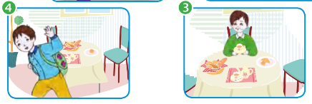  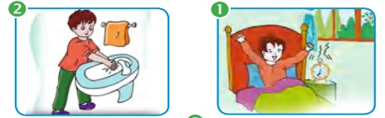 |  | يستمع ويجيب  يجيب عن الأسئلة  يكتشف الصيغ  يوظف و  يثبت الصيغ  يعبر عن المشاهد ويجيب عن الأسئلة متوصّلا  إلى إنتاج نص شفوي
  استنطاق المشاهد.  من الشخص الموجود في المشاهد الأربعة؟  ماذا يوجد في الغرفة؟ - ماذا يفعل علي؟  كم الساعة من خلال الصورة؟  هل استيقظ علي باكرا؟ | ماذا يفعل علي بعدما استيقظ في الصباح؟ وأنت هل تفعل مثله؟ لماذا يغسل أحمد كل صباح أطرافه بعد الاستقاظ من النوم؟  أطلب من المتعلمين سرد احداث الصورتين (2,1) معا. | بعد أن ذهب علي الى الحمام  ماذا فعل بعد ذلك؟  أين يوجد علي الان؟  ماذا أقول قبل تناول الفطور؟ | ماذا يحمل علي على ظهره؟ ماذا يرتدي؟ إلى أين يتجه؟ لمن يلوح بيديه؟ ماذا تقول لأهلك قبل الذهاب الى المدرسة؟  أطلب من المتعلمين سرد الاحداث بالاعتماد على الصورتين 3و4
التدريب والاستثمار | -غلق الحصة : انطلاقا من الصور و الأسئلة يطلب المعلم من المتعلمين بسرد الأحداث مجتمعة لتكوين نص قصير  ماذا تفعل قبل الذهاب للمدرسة صباحا ؟  -مسرحة أحداث النص : توزيع الأدوار على التلاميذ بإعادة مسرحة أحداث النص  -إنجاز التمرين 1/3 من دفتر الأنشطة ص 5 |  | ينتج نصا ويقرأه  يؤدي الأدوار

المقطــــع التعلّمــي1: الحياة المدرسية |  | الفوج : السنة 20 ابتدائي
الميدان : فهم المكتوب |  | الأسبوع : 01
النشاط : قراءة 01 |  | الحصة : 03
الــمحــتــوى : اليوم نعود إلى المدرسة ( حرف السين ) |  | المدة : 01سا
الهدف التعلمي: يميّز حرف السّـيـن كتابة ونطقا بالارتكاز على مهارات الوعي الصوتي.
الـمـراحل | الوضعيات التعليمية التعلّمية والنشاطات المقترحة |  | المؤشرات
مرحلة الانطلاق | -يسأل الأستاذ: متى عدتم إلى المدرسة ؟ بمن التقيتم ؟ كيف كان شعورك يوم الدخول ؟  -هيا بنا اليوم نتعرف إلى أول يوم للدخول المدرسي لصديقتنا ليلى. |  | يتذكر ويجيب
مرحلة بناء التعلمات | -1بناء الفقرة الأولى من النّص، ثم قراءتها من طرف الأستاذ قراءة نموذجية ثم المتعلمين.  -2استخراج الجملة وتقطيعها واكتشاف الحرف وتركيبه مع الحركات والمدود  1الوعي الصوتي: المرحلة الأولى شفويا  - لماذا أيقظت الأم ليلى باكرا؟ حَتَّى لَا تَتَأَخَّرَ عَنْ مَوْعِدِ الدُّخُولِ إِلَى الْمَدْرَسَةِ  على مستوى الجملة: قراءة الجملة من طرف الأستاذ فالمتعلمين شفويا.  - التركيب: تشويش الكلمات داخل الجملة  - الاستبدال: كلمات بكلمات أخرى من اقتراح التلميذ أو الأستاذ: استبدال ليلى ب خديجة / الدخول ب الذهاب ...  - الإضافة: كلمة صباحا / الجديدة  - التمييز: كم كلمة في هذه الجملة؟ تحديد عدد كلمات الجملة * كلمات، ومكانها الأولى، الثانية بالتصفيق أو غيرها  - الحذف: محو الكلمات وصولا إلى الكلمة المستهدفة المدرسة. مع قراءتها فرديا وجماعيا  على مستوى الكلمة: ممارسة مهارات الوعي الصوتي على الكلمة شفويا.  - التمييز عدد المقاطع المكونة للكلمة عن طريق النقر الدق المشي، التصفيق أو الإشارة كم عدد التصفيقات في كلمة سمك  - التجزيء المقطعي تعيين كل مقاطع كلمة معطاة: ما المقاطع التي تتكون منها كلمة المدرسة : الـ/مـد/ر/سـ/ـة وفي النّهاية يرصد عدد المقاطع: 5 مقاطع حذف المقطع 1/2/3/5 ويبقي على المقطع 4  س  من هو صديقنا الجديد اليوم؟ حرف السين - هيا نرحب به  - العزل ما الصامت الأول في كلمة: سليم/سمع/سعيد  - التصنيف حدد من بين الكلمات التالية الكلمات التي لها نفس القافية: شمس/نفس/طقس/قناص  - الحذف إزالة مقاطع صوتية لإدراك أهمية الفونيم: كيف تصبح كلمة سَمَاءٌ بدون المقطع سَ / مَاءٌ  - تركيب كلمات انطلاقا من مقاطع صوتية مرتبة أو غير مرتبة: ما الكلمة التي تتكون من: عيـ/سـ/دٌ ما/ـةٌ/عـ/سَـ  - الإضافة تشكيل كلمة جديدة بإضافة مقطع صوتي للكلمة الجديدة: أضف المقطع سَـ إلى الكلمة ريع / سريع  - تعويض مقطع صوتي بآخر داخل الكلمة لتكوين كلمة جديدة: عوض المقطع م بـ س في كلمة: مائل/سائل  - التفيء ما الكلمة التي تبدأ بصامت مختلف عن باقي الكلمات الأخرى سماعة/ساعة/سرير/نسر  - التقطيع تجزئة الكلمة إلى مقاطع صوتية: قم بتقطيع كلمة سمك: سـ/ ـَ / ـمـ / ـَ / ـك / ـُ / ن عدد الوحدات الصوتية 7  2التطابق الصوتي الخطي تدوين الجملة السابقة على السبورة مع قراءتها قراءات متعددة من طرف المتعلمين  - القيام بنفس الخطوات السابقة على مستوى الجملة. (تحليل الجملة إلى كلمات والكلمات إلى مقاطع صوتية)  - التعرف على اسم الحرف (السين)، والترحيب به بأنشودة أو ما يراه الأستاذ مناسبا.  - التعرف على رسم الحرف في مواقع مختلفة وقراءته مع جميع الحركات (الاستعانة بكلمات من إنتاج التلاميذ)  - ممارسة المهارات السابقة على الكلمة |  | يقرأ ويجيب  يقرأ  يرتب  يستبدل يحذف  يحدد  يميز  يقطع صوتيا  يرصد القافية  يعزل  يصنف  يحذف  يركب  يضيف  يستبدل  يتعرف  يتعرف على الحرف ورسمه
التدريب والاستثمار | - مطالبة التلاميذ بإتيان كلمات تحتوي حرف الثاء في مواضع مختلفة مع تحديد موقعه (تكتب وتقرأ).  - التدريب على كتابة الحرف (على الألواح، بالعجينة، أو على كراس المحاولة) |  | ينتج كلمات ويكتب
حَتَّى

لَا

تَتَأَخَّرَ

عَنْ

مَوْعِدِ

الدُّخُولِ

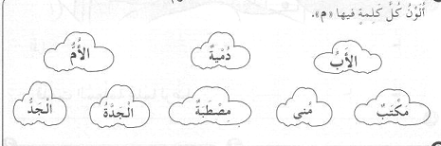

إِلَى

الْمَدْرَسَةِ

صَبَاحًا

خَدِيجَةُ

الذَّهَابِ

المقطــــع التعلّمــي1: الحياة المدرسية |  | الفوج : السنة 20 ابتدائي
الميدان : التعبير الكتابي |  | الأسبوع : 01
النشاط : كتابة 01 |  | الحصة : 04
الــمحــتــوى : حرف السين |  | المدة : 30د
الهدف التعلمي: يكتب حرف السين كتابة صحيحة بالمقاييس والحركات في وضعيات مختلفة.
الـمـراحل | الوضعيات التعليمية التعلّمية والنشاطات المقترحة |  | المؤشرات
مرحلة الانطلاق | -من هو ضيفنا لنهار اليوم؟ هاتوا كلمات فيها حرف الـسين؟  -يقرأ المتعلم حرف السين مع الحركات الطويلة والقصيرة |  | يقرأ  يجيب
مرحلة بناء التعلمات | 1مطالبة المتعلمين بالإتيان بكلمات تتضمن الـحرف المدروس في مواضع مختلفة :  - تدوين الكلمات المقدمة من طرف التلاميذ على السبورة مثل :  ساعة ، مسرع ، تمساح ، ناس ........  - تجريد الحرف من الكلمات في أشكال مختلفة حسب موقعه من الجملة  - كتابة الحرف ملونا أسفل الكلمة من طرف الأستاذ.  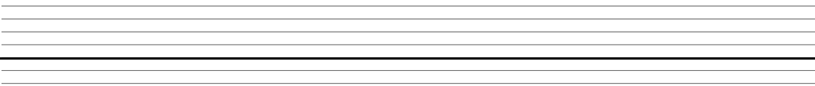  2التدريب على الكتابة: انطلاقا من المواضع السابقة، يكتب الأستاذ النموذج على السبورة:  س  ـسـ  سـ  - ضبط نقطة البداية والنهاية ومسار القلم عند كتابة الحرف.  - قراءة النموذج من طرف الأستاذ فالمتعلمين.  - يشرح الأستاذ كيفية كتابة حرف على الفضاء أو على سطح الطاولات أو على الرمل والملح إذا توفر  - مطالبة المتعلمين بكتابته على الفضاء.  - مطالبة المتعلمين بتشكيل الحرف بالعجينة على الألواح تمهيدا للكتابة.  - مطالبة المتعلمين بكتابة الحرف على الألواح.  - مطالبة المتعلمين بكتابة الحرف بقلم الرصاص على كراس المحاولة أو ورقة عمل مجهزة مسبقا  - يراعي الأستاذ المبادئ الآتية في تعليم وتعلم الكتابة الوضوح التدريب والممارسة التناسق الاسترسال. |  | يجيب  يتعرف على رسم الـحرف  يتعرف على شكل الـ الحرف ومقاييسه  في مواضعه الثلاث  يكتب الـحرف في الفضاء  يشكل بالعجينة ويكتب على اللوحة
التدريب والاستثمار | 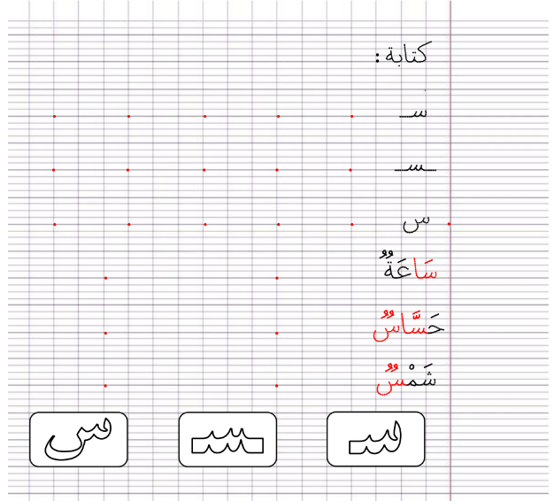  3الكتابة على كراريس القسم: يشرح الأستاذ مقاييس الحرف ويطالب المتعلمين بكتابته وفق النموذج المرفق على الكراس أو كراس المحاولة.  . متابعة تقويمية ومرحلية لإنجاز المتعلمين ومعالجتهم آنيا.  . تشجيع الإنجازات الجيدة وتثمينها لبث روح المنافسة.  . دعوة المتعلمين إلى الاعتناء والحفاظ على ورقة الكراس. |  | يرسم الحرف محترما الاتجاهات والمقاييس  على كراس القسم

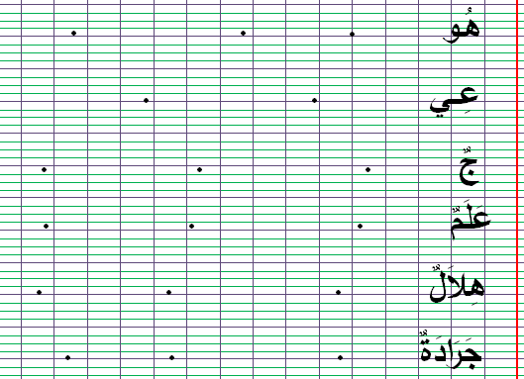
ن
كتابة :
. . . . .
ُ ُ ُ
ُ ُ ُ
سـ

ُ ُ ُ
.
.
.
.
.
.
.
ُ ُ ُ
ُ
ـسـ

. . . . .
ُ
ُ ُ ُ
. . . . .
.
ُ
س

.
ُ
.
. .
سَاعَةُ

ُ
. .
حَسَّاسُ

.
ُ
. .
ُ ُ ُ
شَمْسُ

َ

س
سـ
ـسـ

ن
كتابة :
. . . . .
ُ ُ ُ
ُ ُ ُ
سـ

ُ ُ ُ
.
.
.
.
.
.
.
ُ ُ ُ
ُ
ـسـ

. . . . .
ُ
ُ ُ ُ
. . . . .
.
ُ
س

.
ُ
.
. .
سَاعَةُ

ُ
. .
حَسَّاسُ

.
ُ
. .
ُ ُ ُ
شَمْسُ

َ

س
سـ
ـسـ

المقطــــع التعلّمــي1: الحياة المدرسية |  |  | الفوج : السنة 20 ابتدائي
الميدان : فهم المكتوب |  |  | الأسبوع : 01
النشاط : قراءة (تثبيت) 01 |  |  | الحصة : 06
الــمحــتــوى : اليوم نعود إلى المدرسة + حرف السين |  | المدة: 01سا
الهدف التعلمي: يقرأ الفقرة الأولى من الكتاب، ويثبت حرف السين في كلمات بواسطة مهارات الوعي الصوتي.
الـمـراحل | الوضعيات التعليمية التعلّمية والنشاطات المقترحة |  |  | المؤشرات
مرحلة الانطلاق | -مطالبة المتعلمين بكتابة حرف السين على الألواح  -مطالبة المتعلمين بإتيان كلمات تتضمن حرف السين في مواضع مختلفة من الكلمة |  |  | يكتب ويجيب
مرحلة بناء التعلمات | 1قراءة : يطلب الأستاذ من المتعلمين فتح الكتاب صفحة 11 والتعبير عن الصورة.  فِي هَذَا الصَّبَاحِ، أَيْقَظَتْنِي أُمِّي بَاكِرًا حَتَّى لَا أَتَأَخَّرَ عَنْ مَوْعِدِ الدُّخُولِ إلَى الْمَدْرَسَةِ.  .  النشاط الأول : قراءة نموذجية  - يقوم المعلم بقراءة الفقرة الأولى من النص قراءة نموذجية مشخصة ومعبرة  - تنبيه التلاميذ إلى متابعة قراءة المعلم باهتمام ووضع الإصبع أسفل الكلمات  النشاط الثاني : قراءات فردية  - قراءة الفقرة الأولى من النص من طرف بعض التلاميذ مع مراعاة نطق الحروف من مخارجها واحترام علامات الوقف.  - البداية بأفضل التلاميذ قراءة حتى لا ندفع بالمتأخرين إلى ارتكاب أخطاء  2ممارسة مهارات الوعي الصوتي لتثبيت حرف السين :  - يطلب الاستاذ من المتعلمين استخراج الكلمات المتضمنة حرف س في الفقرة 1 وكتابتها على اللوحة  - يطلب المعلم من المتعلمين تحديد المقاطع التي تتكون منها كلمة مسرعة على الألواح  - يكتب الأستاذ كلمة: ساحة على السبورة منفصلة: سا/حـ/ـة ويطلب من المتعلمين دمجها على الألواح  - يكتب الأستاذ كلمة: سيارة مشوشة: ة / ر/سـ / يا ويطلب من المتعلمين ترتيبها على الألواح  - يكتب المعلم كلمة: ياسين على السبورة ويطلب من المتعلمين كتابة المقطع الصوتي الثاني على الألواح  - يكتب المعلم الكلمات التالية: ...مكة (سمكة) / مـ ...مار (سمكة) / جر... (سمكة) ويطلب من المتعلمين إضافة الصوت الناقص وكتابة الكلمة كاملة  - يكتب المعلم على السبورة كلمة: فارغ ويطلب من المتعلمين استبدال المقطع غ ب س ثم قراءتها وكتابتها  - يقرأ المتعلم حرف السين ويكتبه مع الحركات القصيرة والطويلة والتنوين. |  |  | يستمع باهتمام لقراءة المعلم  يتابع قراءة المعلم  يقرأ الفقرة قراءة سليمة  يمارس مهارات الوعي الصوتي
التدريب  والاستثمار | 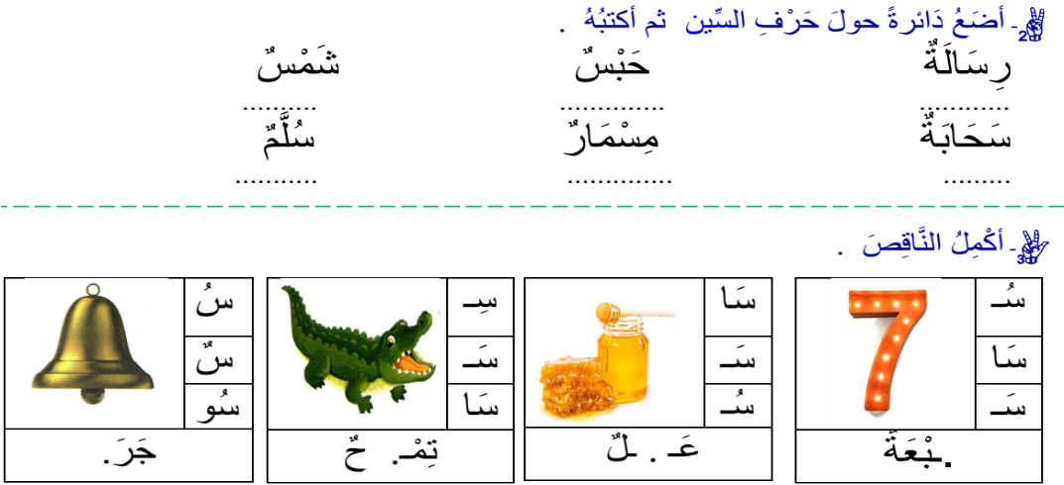  -على كراس القسم ينجز المتعلم التمارين التالية:  ب |  |  | يحدد الحرف ويكتبه  يكمل الكلمات

المقطــــع التعلّمــي1: الحياة المدرسية |  | الفوج : السنة 20 ابتدائي
الميدان : التعبير الكتابي |  | الأسبوع : 01
النشاط : إملاء 01 |  | الحصة : 07
الــمحــتــوى : حرف السين |  | المدة : 30د
الهدف التعلمي: يكتب المتعلم ما يملى عليه من مقاطع وكلمات مراعيا حجم الحرف والسطر والمسافة.
الـمـراحل | الوضعيات التعليمية التعلّمية والنشاطات المقترحة |  | المؤشرات
مرحلة الانطلاق | يسأل المعلم: ما هو الحرف الّذي تعرفنا عليه سابقا؟ مطالبة المتعلمين كتابته على اللوحة مع بعض الحركات  على الألــــــواح: يملي المعلم الكلمات التي تتضمن الحرف ← سماعة _ مسطرة |  | يجيب  يكتب
مرحلة بناء التعلمات | النشاط الأول ألاحظ ثم أجيب:  - ينجز المعلم بطاقات (جماعية وفردية ـ جماعيا لعرضها على السبورة وفرديا للتلميذ على طاولته)  تحتوي على حرف السين.  - يعرض الكلمات على السبورة على هذا النحو  سَـا ـسْـ سٌ سُو  مَـ.... رُورٌ .... عَةٌ قَوْ.... .... قٌ  - يقوم التلاميذ بربط كل صوت بالكلمة المناسبة  - تتم المناقشة جماعيا على السبورة كلمة كلمة ففرديا على البطاقات الفردية بحيث يطلب المعلم من تلميذ الخروج إلى السبورة واختيار البطاقة المناسبة ووضعها في المكان المناسب ثم قراءة الكلمة  النشاط الثاني (الإملاء المنظور) الخطوات:  - عرض الجملة على السبورة: غَدًا سَنَعُودُ إِلَى الْمَدْرَسَةِ  - تداول المتعلمين على قراءة الجملة  - دعوة المتعلمين للتّأمل والملاحظة الدقيقة  - إخفاء الجملة  - الشروع في إملاء الجملة كلمة كلمة  - التقويم الذّاتي: تصحيح الكراريس فرديا  ثم جمع الأخطاء الشّائعة بين المتعلمين ومناقشتها فيما بينهم  - تصويب الأخطاء على الكراريس بالقلم الأخضر  - تشجيع الإنجازات الجيدة وتثمينها لبث روح المنافسة |  | يلاحظ  يقرأ ثم يربط كل كل صوت بالكلمة المناسبة  يلاحظ  يقرأ  يكتب على الالواح أو الكراس  يقارن ويصحح
التدريب والاستثمار | إملاء: على دفتر الأنشطة ينجي التمرين رقم 06 صفحة 06 (عن طريق إملاء نفس الكلمات السابقة)  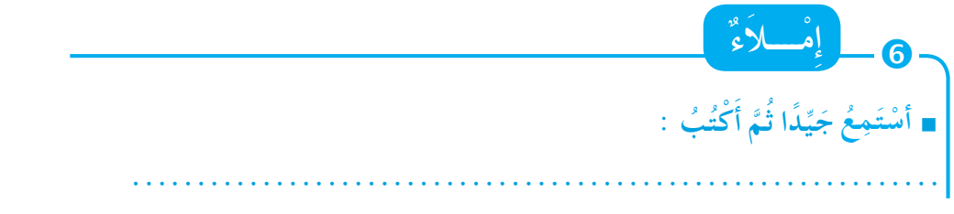 |  | ينجز  فرديا ويصحح جماعيا
المقطــــع التعلّمــي1: الحياة المدرسية |  | الفوج : السنة 20 ابتدائي
الميدان : فهم المكتوب |  | الأسبوع : 01
النشاط : قراءة 02 |  | الحصة : 08
الــمحــتــوى : اليوم نعود إلى المدرسة ( حرف الزاي ) |  | المدة : 01سا
الهدف التعلمي: يميّز حرف الزاي كتابة ونطقا بالارتكاز على مهارات الوعي الصوتي.
الـمـراحل | الوضعيات التعليمية التعلّمية والنشاطات المقترحة |  | المؤشرات
مرحلة الانطلاق | -يطرح المعلم أسئلة لاستذكار أحداث الفقرة الأولى: كيف استيقظت ليلى؟ ماذا فعلت؟  -هيا بنا اليوم نعرف ماذا حدث بعد كل هذا |  | يتذكر ويجيب
مرحلة بناء التعلمات | -1بناء الفقرة الثانية من النّص، ثم قراءتها من طرف الأستاذ قراءة نموذجية ثم المتعلمين.  -2استخراج الجملة وتقطيعها واكتشاف الحرف وتركيبه مع الحركات والمدود  1الوعي الصوتي: المرحلة الأولى شفويا  - ماذا قالت ليلى قبل أن تذهب للمدرسة؟ غَيَّرْتُ مَلَابِسِي وَاِرْتَدَيْتُ مِئْزَرِي  على مستوى الجملة: قراءة الجملة من طرف الأستاذ فالمتعلمين شفويا.  - التركيب: تشويش الكلمات داخل الجملة  - الاستبدال: كلمات بكلمات أخرى من اقتراح التلميذ أو الأستاذ: استبدال ملابسي ب ثيابي / مئزري ب معطفي ...  - الإضافة: كلمة الجديد / الجديدة  - التمييز: كم كلمة في هذه الجملة؟ تحديد عدد كلمات الجملة * كلمات، ومكانها الأولى، الثانية بالتصفيق أو غيرها  - الحذف: محو الكلمات وصولا إلى الكلمة المستهدفة مئزري مع قراءتها فرديا وجماعيا  على مستوى الكلمة: ممارسة مهارات الوعي الصوتي على الكلمة شفويا.  - التمييز عدد المقاطع المكونة للكلمة عن طريق النقر الدق المشي، التصفيق أو الإشارة كم عدد التصفيقات في كلمة مئزري  - التجزيء المقطعي تعيين كل مقاطع كلمة معطاة: ما المقاطع التي تتكون منها كلمة مئزري : مئـ/ز/ري وفي النّهاية يرصد عدد المقاطع: 3 مقاطع حذف المقطع 1/3 ويبقي على المقطع 2  ز  من هو صديقنا الجديد اليوم؟ حرف الزاي - هيا نرحب به  - العزل التعرف على الوحدات الصوتية المكونة للكلمة: ما الصامت الأول في كلمة: زهرة/زئير/زجاج  - التصنيف أكمل الكلمات التالية لتحقق نفس القافية مع كلمة خبز: لو.../أر.../مو.../جو...  - الحذف إزالة مقاطع صوتية لإدراك أهمية الفونيم: كيف تصبح كلمة زرافة بدون المقطع ز / رافة  - تركيب كلمات انطلاقا من مقاطع صوتية مرتبة أو غير مرتبة: ما الكلمة التي تتكون من: ر/ع/ز ز/هو/ر  - تعويض مقطع صوتي بآخر داخل الكلمة لتكوين كلمة جديدة: عوض المقطع ع بـ ز في كلمة: عميل/زميل  - التفيء ما الكلمة التي تبدأ بصامت مختلف عن باقي الكلمات الأخرى زهور/زرعة/زرافة/مزارع  - التقطيع تجزئة الكلمة إلى مقاطع صوتية: قم بتقطيع كلمة زرع: ز/ ـَ / ر / ـَ / ع / ـَ عدد الوحدات الصوتية  6 وحدات  2التطابق الصوتي الخطي تدوين الجملة السابقة على السبورة مع قراءتها قراءات متعددة من طرف المتعلمين  - القيام بنفس الخطوات السابقة على مستوى الجملة. (تحليل الجملة إلى كلمات والكلمات إلى مقاطع صوتية)  - التعرف على اسم الحرف (الزاي)، والترحيب به بأنشودة أو ما يراه الأستاذ مناسبا.  - التعرف على رسم الحرف في مواقع مختلفة وقراءته مع جميع الحركات (الاستعانة بكلمات من إنتاج التلاميذ)  - ممارسة المهارات السابقة على الكلمة |  | يقرأ ويجيب  يقرأ  يرتب  يستبدل يحذف  يحدد  يميز  يقطع صوتيا  يرصد القافية  يعزل  يصنف  يحذف  يركب  يضيف  يستبدل  يتعرف  يتعرف على الحرف ورسمه
التدريب والاستثمار | - مطالبة التلاميذ بإتيان كلمات تحتوي حرف الزاي في مواضع مختلفة مع تحديد موقعه (تكتب وتقرأ).  - التدريب على كتابة الحرف (على الألواح، بالعجينة، أو على كراس المحاولة) |  | ينتج كلمات ويكتب
غَيَّرْتُ

مَلَابِسِي

وَ

اِرْتَدَيْتُ

مِئْزَرِي

الْجَدِيدَة

مِعْطَفِي

الْجَدِيدَ

المقطــــع التعلّمــي1: الحياة المدرسية |  | الفوج : السنة 20 ابتدائي
الميدان : التعبير الكتابي |  | الأسبوع : 01
النشاط : كتابة 02 |  | الحصة : 09
الــمحــتــوى : حرف الزاي |  | المدة : 30د
الهدف التعلمي: يكتب حرف الزاي كتابة صحيحة بالمقاييس والحركات في وضعيات مختلفة.
الـمـراحل | الوضعيات التعليمية التعلّمية والنشاطات المقترحة |  | المؤشرات
مرحلة الانطلاق | -من هو ضيفنا لنهار اليوم؟ هاتوا كلمات فيها حرف الزاي؟  -يقرأ المتعلم حرف الزاي مع الحركات الطويلة والقصيرة |  | يقرأ  يجيب
مرحلة بناء التعلمات | 1مطالبة المتعلمين بالإتيان بكلمات تتضمن الـحرف المدروس في مواضع مختلفة :  - تدوين الكلمات المقدمة من طرف التلاميذ على السبورة مثل:  زرافة ، مزارع ، موز ، زينة ........  - تجريد الحرف من الكلمات في أشكال مختلفة حسب موقعه من الجملة  - كتابة الحرف ملونا أسفل الكلمة من طرف الأستاذ.  2التدريب على الكتابة: انطلاقا من المواضع السابقة، يكتب الأستاذ النموذج على السبورة:  ـز  ز  ز  - ضبط نقطة البداية والنهاية ومسار القلم عند كتابة الحرف.  - قراءة النموذج من طرف الأستاذ فالمتعلمين.  - يشرح الأستاذ كيفية كتابة حرف على الفضاء أو على سطح الطاولات أو على الرمل والملح إذا توفر  - مطالبة المتعلمين بكتابته على الفضاء.  - مطالبة المتعلمين بتشكيل الحرف بالعجينة على الألواح تمهيدا للكتابة.  - مطالبة المتعلمين بكتابة الحرف على الألواح.  - مطالبة المتعلمين بكتابة الحرف بقلم الرصاص على كراس المحاولة أو ورقة عمل مجهزة مسبقا  - يراعي الأستاذ المبادئ الآتية في تعليم وتعلم الكتابة الوضوح التدريب والممارسة التناسق الاسترسال. |  | يجيب  يتعرف على رسم الـحرف  يتعرف على شكل الـ الحرف ومقاييسه  في مواضعه الثلاث  يكتب الـحرف في الفضاء  يشكل بالعجينة ويكتب على اللوحة
التدريب والاستثمار | 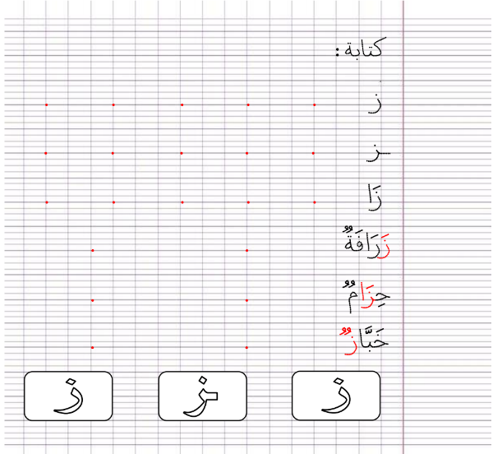  3الكتابة على كراريس القسم: يشرح الأستاذ مقاييس الحرف ويطالب المتعلمين بكتابته وفق النموذج المرفق على الكراس أو كراس المحاولة.  . متابعة تقويمية ومرحلية لإنجاز المتعلمين ومعالجتهم آنيا.  . تشجيع الإنجازات الجيدة وتثمينها لبث روح المنافسة.  . دعوة المتعلمين إلى الاعتناء والحفاظ على ورقة الكراس.  . ينجز التمرين رقم 5 ص 6 على دفتر الانشطة |  | يرسم الحرف محترما الاتجاهات والمقاييس  على كراس القسم
ن
كتابة :
. . . . .
ُ ُ ُ
ُ ُ ُ
ز

ُ ُ ُ
.
.
.
.
.
.
.
ُ ُ ُ
ُ
ـز

. . . . .
ُ

. . . . .
ُ
زَا

ُ ُ ُ
ز

.
. .
زَرَافَةُ

.
ُ
. .
حِزَامُ

.
.
ُ
ُ
. .
ُ ُ ُ
خَبَّاز

َ

ز
ـز
ز

ن
كتابة :
. . . . .
ُ ُ ُ
ُ ُ ُ
ز

ُ ُ ُ
.
.
.
.
.
.
.
ُ ُ ُ
ُ
ـز

. . . . .
ُ

. . . . .
ُ
زَا

ُ ُ ُ
ز

.
. .
زَرَافَةُ

.
ُ
. .
حِزَامُ

.
.
ُ
ُ
. .
ُ ُ ُ
خَبَّاز

َ

ز
ـز
ز

المقطــــع التعلّمــي1: الحياة المدرسية |  |  | الفوج : السنة 20 ابتدائي
الميدان : فهم المكتوب |  |  | الأسبوع : 01
النشاط : قراءة (تثبيت) 02 |  |  | الحصة : 10
الــمحــتــوى : اليوم نعود إلى المدرسة + حرف الزاي |  | المدة: 01سا
الهدف التعلمي: يقرأ الفقرة الأولى من الكتاب، ويثبت حرف الزاي في كلمات بواسطة مهارات الوعي الصوتي.
الـمـراحل | الوضعيات التعليمية التعلّمية والنشاطات المقترحة |  |  | المؤشرات
مرحلة الانطلاق | -مطالبة المتعلمين بكتابة حرف الزاي على الألواح  -مطالبة المتعلمين بإتيان كلمات تتضمن حرف الزاي في مواضع مختلفة من الكلمة |  |  | يكتب ويجيب
مرحلة بناء التعلمات | 1قراءة : يطلب الأستاذ من المتعلمين فتح الكتاب صفحة 11 والتعبير عن الصورة.  غَيَّرْتُ مَلاَبِسِي، وَارْتَدَيْتُ مِئْزَرِي، ثُمَّ أَخَذْتُ مِحْفَظَتِي الْجَدِيدَةَ، وَخَرَجْتُ مُسْرِعَةً. .  النشاط الأول : قراءة نموذجية  - يقوم المعلم بقراءة الفقرة الثانية من النص قراءة نموذجية مشخصة ومعبرة  - تنبيه التلاميذ إلى متابعة قراءة المعلم باهتمام ووضع الإصبع أسفل الكلمات  النشاط الثاني : قراءات فردية  - قراءة الفقرة الأولى من النص من طرف بعض التلاميذ مع مراعاة نطق الحروف من مخارجها واحترام علامات الوقف.  - البداية بأفضل التلاميذ قراءة حتى لا ندفع بالمتأخرين إلى ارتكاب أخطاء  2ممارسة مهارات الوعي الصوتي لتثبيت حرف الزاي :  - يطلب الاستاذ من المتعلمين استخراج الكلمات المتضمنة حرف الزاي في الفقرة 1 وكتابتها على اللوحة  - يطلب المعلم من المتعلمين تحديد المقاطع التي تتكون منها كلمة مئزري على الألواح  - يكتب الأستاذ كلمة: زراعة على السبورة منفصلة: ز/را/عـ/ـة ويطلب من المتعلمين دمجها على الألواح  - يكتب الأستاذ كلمة: مزارع مشوشة: ع / مـ/ ر / زا ويطلب من المتعلمين ترتيبها على الألواح  - يكتب المعلم كلمة: خبز على السبورة ويطلب من المتعلمين كتابة المقطع الصوتي الثاني على الألواح  - يكتب المعلم الكلمات التالية: ...يتون (زيتون) / مـ ...هرية (مزهرية) / لو... (لوز) ويطلب من المتعلمين إضافة الصوت الناقص وكتابة الكلمة كاملة  - يكتب المعلم على السبورة كلمة: جزر ويطلب من المتعلمين استبدال المقطع ز ب را ثم قراءتها وكتابتها  - يقرأ المتعلم حرف الزاي ويكتبه مع الحركات القصيرة والطويلة والتنوين. |  |  | يستمع باهتمام لقراءة المعلم  يتابع قراءة المعلم  يقرأ الفقرة قراءة سليمة  يمارس مهارات الوعي الصوتي
التدريب  والاستثمار | -على كراس القسم ينجز المتعلم التمارين التالية:  أَضَعُ حَيِّزًا حَوْلَ حَرْفِ الزَّاي وَأَكْتُبُهُ:  زَمِيلٌ _ مِــزْمَارٌ _ غَزِيرٌ _ عَجُوزٌ  ........ .......... ...... .........  غَزَالَةٌ _ تـِــلْفَازٌ _ مِزْهَرِيَّةٌ _ خُبْـــــزٌ  ........ ........ ......... ......... |  |  | يحدد الحرف ويكتبه

المقطــــع التعلّمــي1: الحياة المدرسية |  | الفوج : السنة 20 ابتدائي
الميدان : فهم المكتوب |  | الأسبوع : 01
النشاط : محفوظات |  | الحصة : 11+15
الــمحــتــوى : مدرستي |  | المدة : 30د
الهدف التعلمي: يقرأ أبيات المحفوظة قراءة معبرة ويستنتج القيم الواردة في المحفوظة، يحفظ ويستظهر المقطع الأول.
الـمـراحل | الوضعيات التعليمية التعلّمية والنشاطات المقترحة |  | المؤشرات
مرحلة الانطلاق | -يسأل المعلم: هل اشتاق كل من علي و ليلى لمدرستهم ؟ و أنتم هل تحبّون مدرستكم ؟ لماذا ؟  ماذا تريد أن تصبح مستقبلا ؟ هيا بنا اليوم سنتعرف على أنشودة بعنوان مدرستي |  | يجيب
مرحلة بناء التعلمات | النشاط الأول: (عرض الأنشودة) يدعى التلاميذ إلى فتح الكتاب المدرسي على الصفحة 25 ومشاهدة الصورة المصاحبة للمقطوعة والتعبير عنها.  -يسأل الأستاذ:  - ماذا تشاهدون في الصورة ؟  - إلى أين يذهب التلاميذ ؟  - لماذا يذهب التلاميذ إلى المدرسة ؟  - ماذا يحملون معهم ؟ و ماذا يلبسون ؟  - كيف تبدو مدرستهم ؟  النشاط الثاني: (قراءة وشرح للأنشودة)  - -تدوين المقطوعة بخط جميل ثم الاصغاء الى الأنشودة عبر مكبر صوتي وتقرأ من طرف المعلم قراءة واضحة مرفوقة بالإيماءات لتقريب وتوضيح المعنى .  - تليها قرءات فردية من طرف المتعلمين  - -طرح أسئلة حول المحفوظة  -ماهو باب المدرسة ؟  -ماذا نقرأ فيها ؟ وماذا ندرس كذلك ؟  -متى نذهب للمدرسة ومع من نلعب ؟  -ماذا نفعل في المساء  -هذا الصغير وصف نفسه بوصف ، ما هو ؟  -هل يفشل هذا الصغير ويتخلى عن دراسته ؟ ماذا قال عن نفسه ؟  - -شرح المحفوظة وتذليل الألفاظ الصعبة  أكافح = أجاهد وأقاوم وأناضل  النشاط الثالث: (تحفيظ الأنشودة)  - -بالتكرار والمحو التدريجي يتم تحفيظ المقطع الأوّل دون لحن.  المقطع الأّوّل : |  | يلاحظ  يعبر عن الصورة ويجيب عن الأسئلة  ينصت للمقطوعة كاملة ويقرأ مع المعلم  يجيب عن أسئلة الفهم  يحفظ المقطع الأول بالتكرار والمحو التدريجي
التدريب والاستثمار | -يقرأ المتعلم المقطع الأوّل من المقطوعة  -يستظهر المتعلم المقطع الأوّل بآداء حسن  -الحصة الثانية تخصص للحفظ وللاستظهار |  | يحفظ  ويستظهر  المقطع
المقطــــع التعلّمــي1: الحياة المدرسية |  |  | الفوج : السنة 20 ابتدائي
الميدان : فهم المكتوب |  |  | الأسبوع : 01
النشاط : قراءة (إتقان) |  |  | الحصة : 12
الــمحــتــوى : اليوم نعود إلى المدرسة |  | المدة: 01سا
الهدف التعلمي: يقرأ النص قراءة جهرية بطلاقة محترما مخارج الحروف علامات الوقف ويجيب عن الأسئلة.
الـمـراحل | الوضعيات التعليمية التعلّمية والنشاطات المقترحة |  |  | المؤشرات
مرحلة الانطلاق | -يطرح المعلم أسئلة لاستذكار النص: متى سيعود علي و ليلى إلى المدرسة ؟  إلى من اشتاقت ليلى ؟ من سيرافقهما إلى المدرسة ؟ |  |  | يتذكر ويجيب
مرحلة بناء التعلمات | 1عرض النص : يطلب من المتعلمين فتح الكتاب الصفحة 11 ومشاهدة الصور (عرض المشاهد إن توفرت)  -ملاحظة الصور المصاحبة ثم التعبير عنها  - ماذا تشاهدون في الصورة ؟  - من يقرأ الكتابة الموجودة في الصورة ؟  - ماذا ترتدي ليلى و صديقتها ؟  - ماذا تحملان ؟  2قراءة النص:  -يقرأ المعلم النص قراءة نموذجية مستعملا الإيحاء لتقريب المعنى  -مطالبة المتعلمين بالتداول على القراءة (فقرة / فقرة) مع أداء المعنى ومراعاة علامات الوقف بمراقبة النطق السليم لمخارج الحروف. (البدء بالمتمكنين حتى لا ندفع بالمتأخرين على ارتكاب الأخطاء)  3شرح المفردات الصعبة:  تذليل الصعوبات أثناء القراءة وشرح المفردات الجديدة وتوظيفها في جمل  اشتاقَ : حــنَّ / موعدُ : وقتُ / غـيّـــرتُ : بــدَّلـــتُ / ارتديتُ : لبــِســتُ  4فهم اّلنص: طرح أسئلة لفهم النص  - لماذا أيقظت الأم ليلى باكرا؟  - أذكر الأعمال التي قامت بها ليلى قبل الذهاب الى المدرسة؟  - بما أوصت الأم ابنتها؟  - ما اسم صديقة ليلى؟ أين كانت تنتظرها؟  - هل فرح التلاميذ بعودتهم إلى الدراسة  - من منكم يقرأ العبارة التي تدل على فرحة التلاميذ بالعودة للمدرسة  5استخلاص القيم: إعادة قراءة النص والوقوف عند القيم الواردة فيه وتدوينها مع الدعوة إلى التحلي بها:  (الاستيقاظ باكرا ، تغيير الملابس ، ارتداء المئزر ، طاعة أوامر الوالدين ...) |  |  | يلاحظ  يعبر عن الصورة معتمدا على الأسئلة  يستمع للنص ويقرأ محترما علامات الوقف  يثري رصيده اللغوي  يجيب عن الأسئلة  يستخلص القيم
التدريب  والاستثمار | 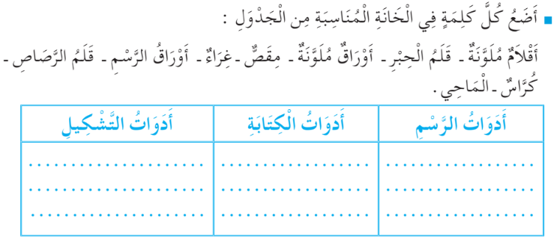  -ينجز على دفتر الأنشطة:  -التمرين رقم 2 ص 5 أفهم وأجيب  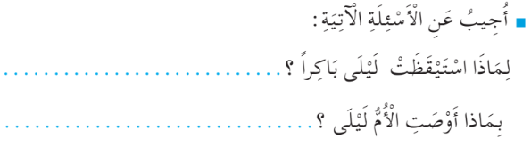  -التمرين رقم 4 ص 6 أثرى لغتي |  |  | الإنجاز الفردي ثم التصحيح الجماعي
المقطــــع التعلّمــي1: الحياة المدرسية |  | الفوج : السنة 20 ابتدائي
الميدان : التعبير الكتابي |  | الأسبوع : 01
النشاط : إملاء 02 |  | الحصة : 13
الــمحــتــوى : حرف الزاي |  | المدة : 30د
الهدف التعلمي: يكتب المتعلم ما يملى عليه من مقاطع وكلمات مراعيا حجم الحرف والسطر والمسافة.
الـمـراحل | الوضعيات التعليمية التعلّمية والنشاطات المقترحة |  | المؤشرات
مرحلة الانطلاق | يسأل المعلم: ما هو الحرف الّذي تعرفنا عليه سابقا؟ مطالبة المتعلمين كتابته على اللوحة مع بعض الحركات  على الألــــــواح: يملي المعلم الكلمات التي تتضمن الحرف ← زرافة _ أزرق |  | يجيب  يكتب
مرحلة بناء التعلمات | النشاط الأول ألاحظ ثم أجيب:  - ينجز المعلم بطاقات (جماعية وفردية ـ جماعيا لعرضها على السبورة وفرديا للتلميذ على طاولته)  تحتوي على حرف الزاي.  - يعرض الكلمات على السبورة على هذا النحو  زْ زُو زَا زَ  خِـ....نَةٌ حَلَـ....نٌ ....رَافَةٌ حُـ....مَةٌ  - يقوم التلاميذ بربط كل صوت بالكلمة المناسبة  - تتم المناقشة جماعيا على السبورة كلمة كلمة ففرديا على البطاقات الفردية بحيث يطلب المعلم من تلميذ الخروج إلى السبورة واختيار البطاقة المناسبة ووضعها في المكان المناسب ثم قراءة الكلمة  النشاط الثاني (الإملاء المنظور) الخطوات:  - عرض الجملة على السبورة: اِشْتَرَتْ زَيْنَبُ سَيَّالَةً زَرْقَاءَ  - تداول المتعلمين على قراءة الجملة  - دعوة المتعلمين للتّأمل والملاحظة الدقيقة  - إخفاء الجملة  - الشروع في إملاء الجملة كلمة كلمة  - التقويم الذّاتي: تصحيح الكراريس فرديا  ثم جمع الأخطاء الشّائعة بين المتعلمين ومناقشتها فيما بينهم  - تصويب الأخطاء على الكراريس بالقلم الأخضر  - تشجيع الإنجازات الجيدة وتثمينها لبث روح المنافسة |  | يلاحظ  يقرأ ثم يربط كل صوت بالكلمة المناسبة  يلاحظ  يقرأ  يكتب على الالواح أو الكراس  يقارن ويصحح
التدريب والاستثمار | إملاء : على كراس القسم أو كراس المحاولة : أستمع جيدا ثم أكتبُ :  زُرْتُ الْمَزْرَعَةَ وقَطَفْتُ الزُّهُورَ. |  | ينجز  فرديا ويصحح جماعيا
المقطــــع التعلّمــي1: الحياة المدرسية |  |  | الفوج : السنة 20 ابتدائي
الميدان : فهم المكتوب |  |  | الأسبوع : 01
النشاط : إدماج |  |  | الحصة : 14
الــمحــتــوى : حرف السين و حرف الزاي |  | المدة: 01سا
الهدف التعلمي: يسترجع معرفه مكتسباته القبلية ويوظفها لحل وضعيات مختلفة عن طريق اللعب.
الـمـراحل | الوضعيات التعليمية التعلّمية والنشاطات المقترحة |  |  | المؤشرات
مرحلة الانطلاق | -على الألواح: يملي المعلم الكلمات ← سَـمـكـةٌ – جــزِيــرةٌ  -يقرأ المتعلم الحروف المدروسة ( س - ز ) على سبورة الحروف مع جميع الحركات . |  |  | يكتب يقرأ
مرحلة بناء التعلمات | توظيف الصيغ المدروسة: يقوم المعلم بعرض مجموعة من البطاقات على السبورة:  أُرَاجِعُ دُرُوسِي وَأُنْجِزُ وَاجِبَاتِي  أَتَنَاوَلُ وَجْبَةَ الإِفْطَارِ  أَغْسِلُ وَجْهِي وَأَلْبَسُ ثِيَـــابِي  أُصَلِّي صَلَاةَ الْـمَـغْــرِبِ  يقرأ المعلم ثم المتعلم البطاقات، و يعبّر عنها المتعلم باستعمال الصيغتين: صباحًا / مساءً .  الظواهر الصرفية والنّحوية: يعلّق المعلم مجموعة من الصور على السبّورة، يطلب من التلاميذ أسماء الصّور ثم التعبير عليها على نفس منوال الصورة الأولى:  الزرافةٌ .......... الأسد ........... الطبيعة ............ الطّائرة سريعةٌ  كتابة وتثبيت الحروف: أكمل الكلمات التّالية بالحروف النّاقصة : (س / ز)  رَ ...ــولٌ ، ...حَــفَ ، ...ــحْلِيَةٌ ، جَائِــــ...ةٌ ، جَــرَ... ، خُــبْــ...  -جزئ الكلمات التالية إلى مقاطع صوتية :  زَمَـانٌ مُزْدَحِمٌ مِـْسمَارٌ سَــيَّارَةٌ  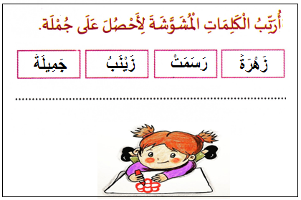  -أرتب الكلمات المشوشة لأحصل على جملة: |  |  | يقرأ البطاقات ويوظف الصيغ المدروسة  يشاهد الصور  ويكمل الكلمات لتكوين جمل بسيطة  يكمل الحرف الناقص  يجزئ الكلمات  يرتب
التدريب  والاستثمار | مسابقة الحروف :  -كل تلميذ يكتب أكبر عدد من الكلمات تحتوي على حرف السين يفوز بالمسابقة  -كل تلميذ يكتب أكبر عدد من الكلمات تحتوي على حرف الزّاي يفوز بالمسابقة  -تكريم التلاميذ الفائزين (العمل بالأفواج إن أمكن) + ينجز ت 7 صفحة 6 من دفتر الأنشطة |  |  | يكوّن كلمات  تحتوي على الحرفين
-عَبّرْ عَنِ الصُّوَرِ التَّالِيَةِ عَلَى مِنْوَالِ الصُورَة الأُولَى:

الطَّائِرَةُ سَرِيعَةٌ الزَّرَافَةٌ ................ الأَسَدُ ................. الطَّبِيعَةُ ................
-أكمل الكلمات التّالية بالحروف النّاقصة : (س / ز)
رَ ...ــولٌ ، ...حَــفَ ، ...ــحْلِيَةٌ ، جَائِــــ...ةٌ ، جَــرَ... ، خُــبْــ...
-جزئ الكلمات التالية إلى مقاطع صوتية :
زَمَـانٌ مُزْدَحِمٌ مِـْسمَارٌ سَــيَّارَةٌ
-أرتب الكلمات المشوشة لأحصل على جملة:

-عَبّرْ عَنِ الصُّوَرِ التَّالِيَةِ عَلَى مِنْوَالِ الصُورَة الأُولَى:

الطَّائِرَةُ سَرِيعَةٌ الزَّرَافَةٌ ................ الأَسَدُ ................. الطَّبِيعَةُ ................
-أكمل الكلمات التّالية بالحروف النّاقصة : (س / ز)
رَ ...ــولٌ ، ...حَــفَ ، ...ــحْلِيَةٌ ، جَائِــــ...ةٌ ، جَــرَ... ، خُــبْــ...
-جزئ الكلمات التالية إلى مقاطع صوتية :
زَمَـانٌ مُزْدَحِمٌ مِـْسمَارٌ سَــيَّارَةٌ
-أرتب الكلمات المشوشة لأحصل على جملة:

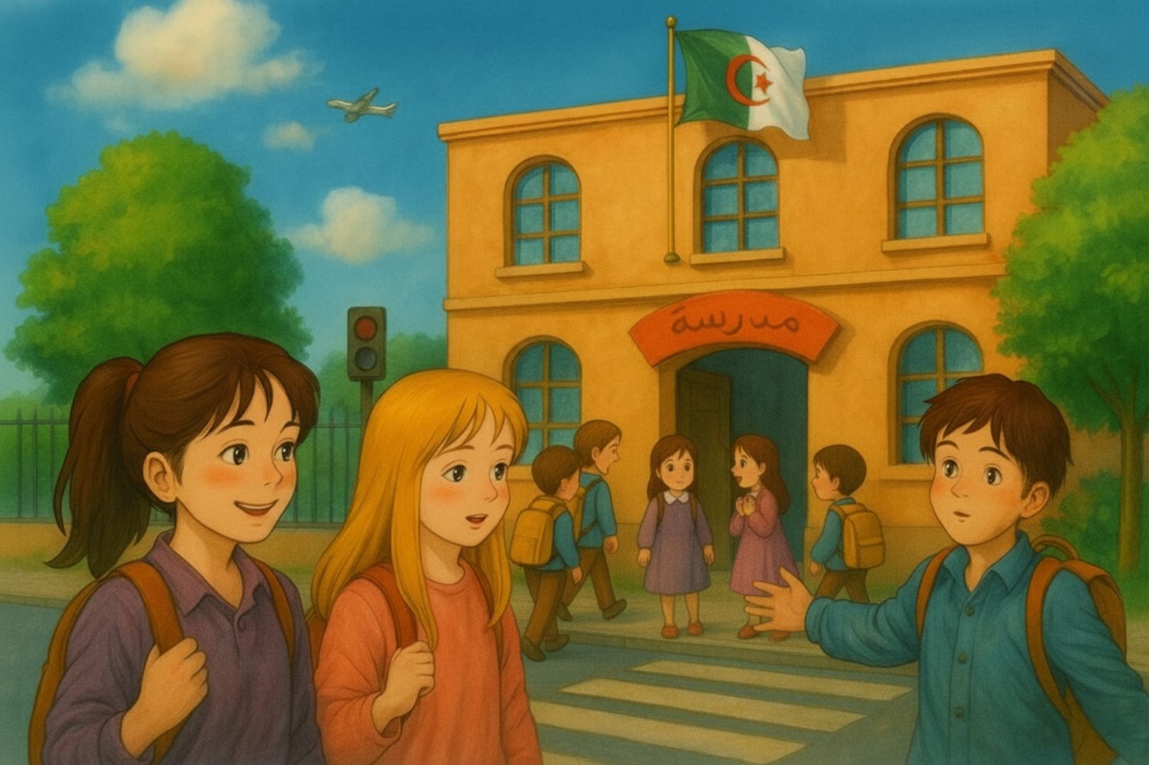

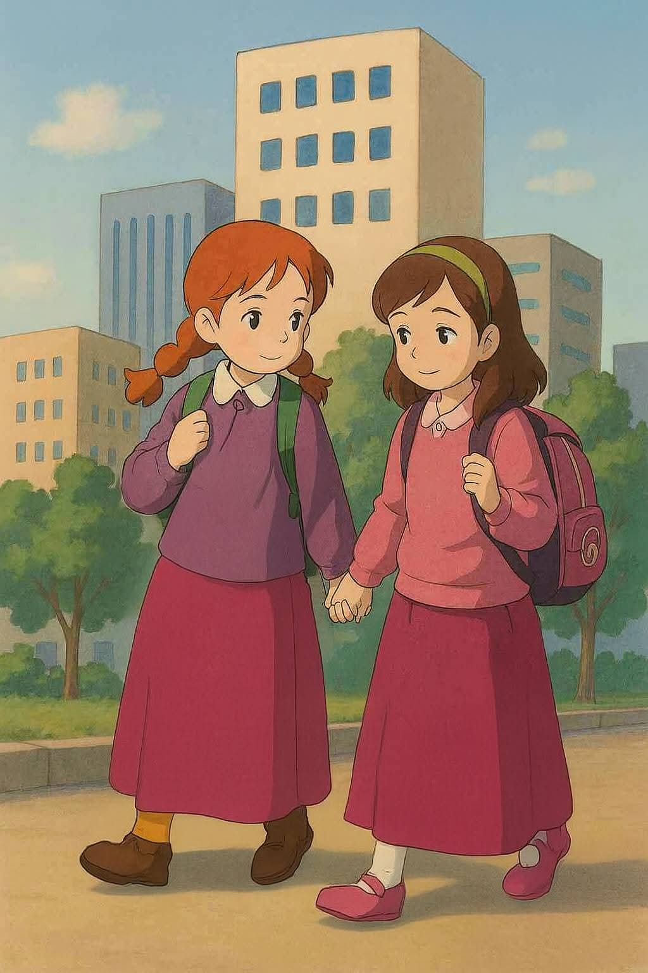



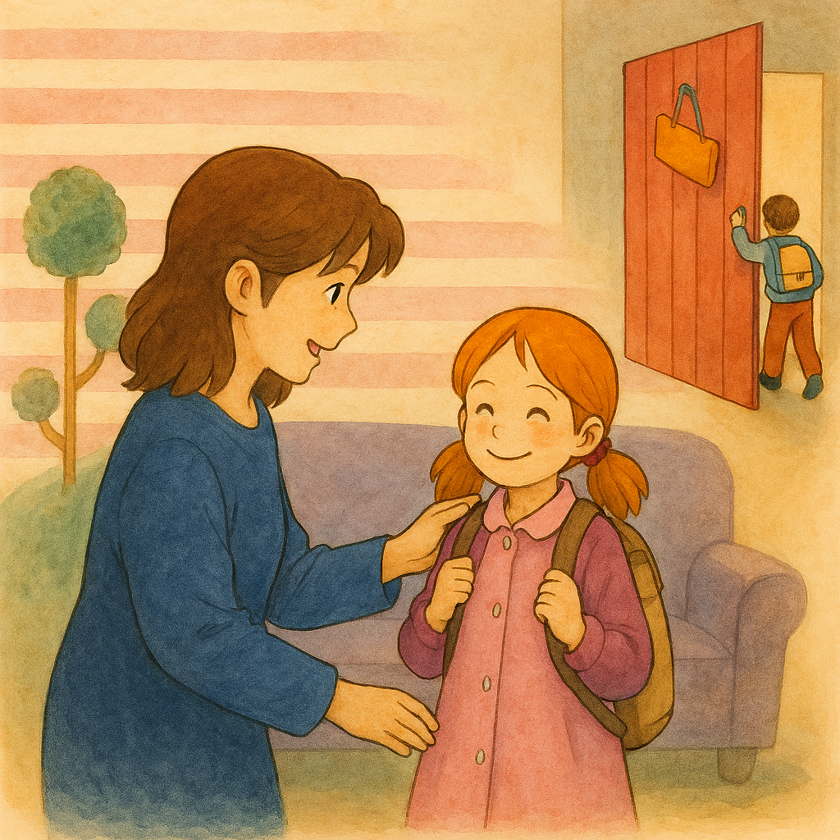

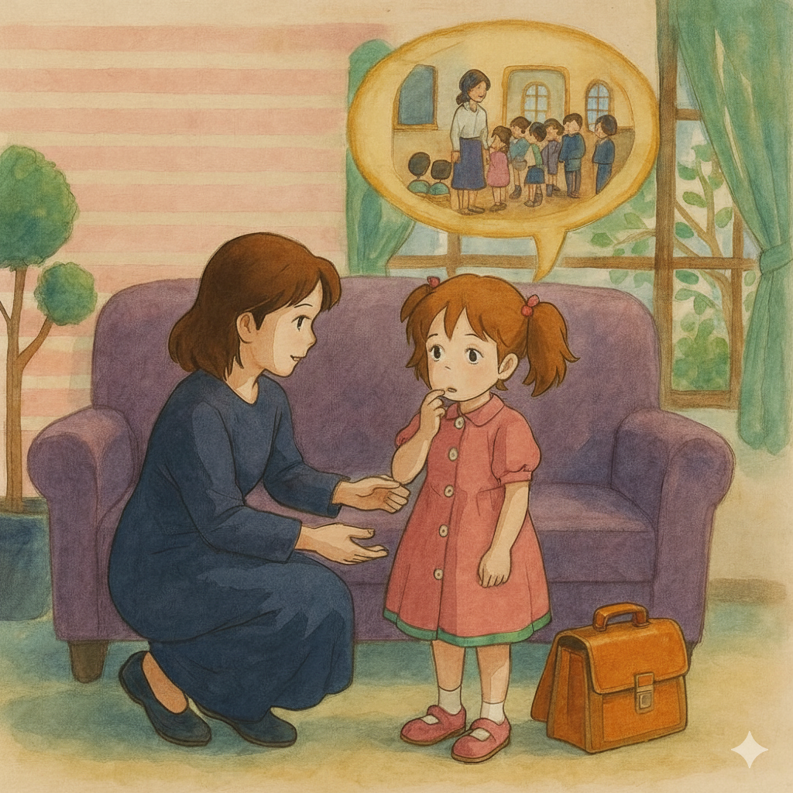



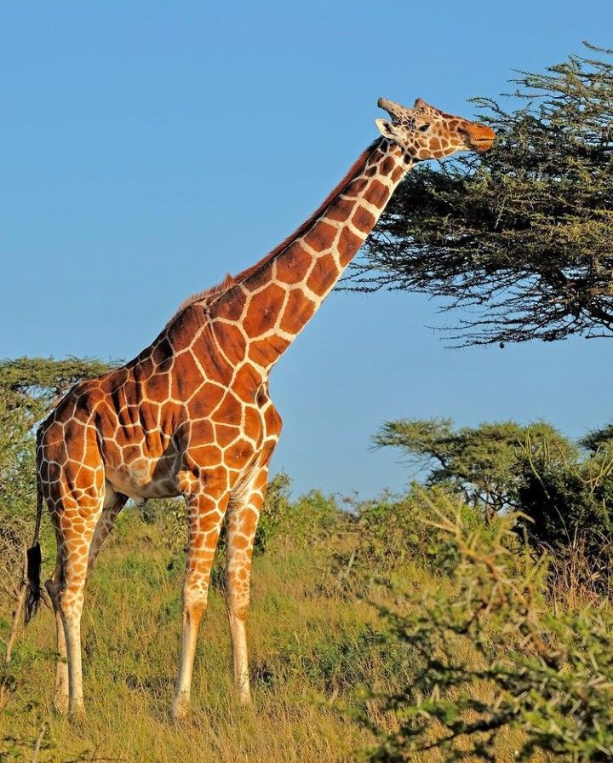







-صفحتي التعليمية على الفيسبوك :
https://www.facebook.com/profile.php?id=61561266482310

